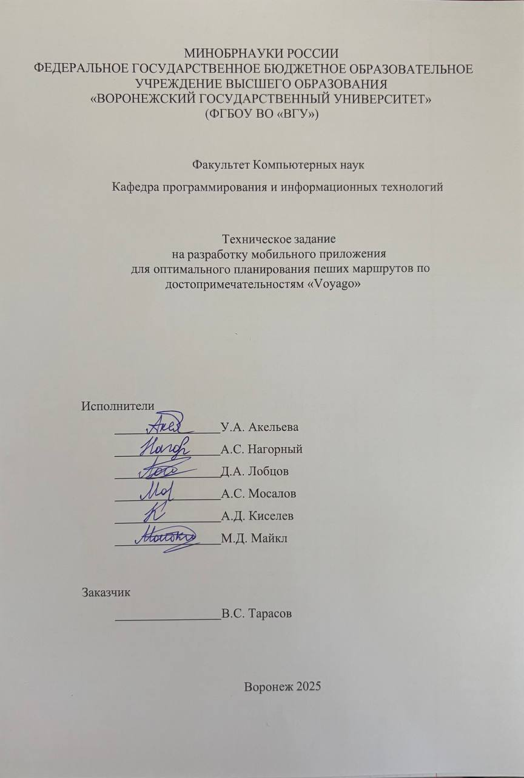

**СОДЕРЖАНИЕ**

ИСПОЛЬЗУЕМЫЕ ТЕРМИНЫ 5

1 Общие сведения 8

1.1 Название приложения 8

1.2 Наименование разработчика и заказчика приложения и их реквизиты 8

1.3 Перечень документов, на основании которых создается приложение 8

1.4 Состав и содержание работ по созданию системы 8

1.5 Порядок оформления и предъявления заказчику результатов работ по созданию мобильного приложения 9

2 Цели и назначение создания автоматизированной системы 11

2.1 Цели создания автоматизированной системы 11

2.2 Назначение автоматизированной системы 11

3 Требования к мобильному приложению и программному обеспечению 12

3.1 Требования к программному обеспечению приложения 12

3.2 Общие требования к оформлению и верстке страниц 13

3.3 Структура мобильного приложения 13

3.4 Группы пользователей 14

3.5 Требования к персоналу, обслуживающему приложение 14

3.6 Языковые требования мобильного приложения 15

4 Дизайн приложения 16

5 Навигация по приложению 17

6 Описание экранов приложения 18

6.1 Экран начальной загрузки 18

6.2 Экран авторизации или регистрации 18

6.3 Экран ввода кода из SMS 18

6.4 Экран выбора города 19

6.5 Экран выбора предпочтений 19

6.6 Экран «Мой профиль» 19

6.7 Экран «Дополнительные параметры» 20

6.8 Экран «Пройденные маршруты» 21

6.9 Экран «Мои маршруты» 22

6.10 Экран «Избранные маршруты» 23

6.11 Экран «Рекомендации» (главный экран) 24

6.12 Экран «Маршрут» 25

6.13 Экран «Фильтры» 26

6.14 Экран «Создание маршрута» 27

6.15 Экран «Редактирование маршрута» 27

6.16 Экран «Премиум» 28

6.17 Экран «Премиум-пробный» 28

6.18 Экран «Премиум-генерация» 29

7 Функциональность приложения 31

7.1 Функциональность для неавторизованного пользователя 31

7.2 Функциональность для авторизированного пользователя 31

7.3 Функциональность для авторизированного пользователя с подпиской 32

7.4 Функциональность для администратора 33

8 Нефункциональные требования 34

9 Порядок контроля и приемки работ 35

10 Реквизиты и подписи сторон 36

ПРИЛОЖЕНИЕ А 37

ПРИЛОЖЕНИЕ Б 38

ПРИЛОЖЕНИЕ В 39

ПРИЛОЖЕНИЕ Г 43

ПРИЛОЖЕНИЕ Д 44

ПРИЛОЖЕНИЕ Е 45

ПРИЛОЖЕНИЕ Ж 46

**ИСПОЛЬЗУЕМЫЕ ТЕРМИНЫ**

**Мобильное приложение** – Программное изделие, разновидность прикладного [программного обеспечения](https://ru.wikipedia.org/wiki/%D0%9F%D1%80%D0%BE%D0%B3%D1%80%D0%B0%D0%BC%D0%BC%D0%BD%D0%BE%D0%B5_%D0%BE%D0%B1%D0%B5%D1%81%D0%BF%D0%B5%D1%87%D0%B5%D0%BD%D0%B8%D0%B5), предназначенная для работы на смартфонах, [планшетах](https://ru.wikipedia.org/wiki/%D0%9F%D0%BB%D0%B0%D0%BD%D1%88%D0%B5%D1%82%D0%BD%D1%8B%D0%B9_%D0%BA%D0%BE%D0%BC%D0%BF%D1%8C%D1%8E%D1%82%D0%B5%D1%80) и других мобильных (портативных, переносных, карманных) устройствах.

**Frontend** – Презентационная часть информационной или программной системы, ее пользовательский интерфейс и связанные с ним компоненты.

**Backend** – Логика работы приложения, внутренняя часть продукта, которая находится на сервере и скрыта от пользователя.

**Клиент (клиентская сторона)** – Приложение, которое предоставляет пользователю возможность взаимодействовать со всей системой.

**Сервер (серверная часть)** – Компьютер, обслуживающий другие устройства (клиентов) и предоставляющий им свои ресурсы для выполнения определенных задач.

**Микросервис** – Веб-сервис, отвечающий за один элемент логики в определенной предметной области.

**GitHub** – Веб-сервис для хостинга IT-проектов и их совместной разработки.

**Фреймворк** – Программное обеспечение, облегчающее разработку и объединение разных компонентов большого программного проекта.

**REST API** – это архитектурный стиль взаимодействия между клиентом и сервером.

**RPC** – это класс технологий, позволяющих программам вызывать функции или процедуры в другом адресном пространстве.

**Java** – Строго типизированный объектно-ориентированный язык программирования общего назначения.

**Scala** – мультипарадигмальный язык программирования, сочетающий возможности функционального и объектно-ориентированного программирования.

**API** – Набор способов и правил, по которым различные программы общаются между собой и обмениваются данными.

**PostgreSQL** – Реляционная база данных с открытым кодом.

**Spring** – Универсальный фреймворк с открытым исходным кодом для Java-платформы.

**Hibernate** – библиотека для языка программирования Java, предназначенная для решения задач объектно-реляционного отображения.

**Docker** – Программное обеспечение для автоматизации развёртывания и управления приложениями в средах с поддержкой контейнеризации, контейнеризатор приложений.

**gRPC** – система удалённого вызова процедур. Это фреймворк с открытым исходным кодом, который используется для создания масштабируемых и быстрых API.

**Lombok** – это библиотека для сокращения кода в классах и расширения функциональности языка Java.

**Liquibase** – это открытая библиотека для отслеживания, управления и применения изменений схемы базы данных.

**Kafka** – Распределённый программный брокер сообщений с открытым исходным кодом, разрабатываемый в рамках фонда Apache на языках Java и Scala.

**Gradle** – система для автоматизации сборки приложений и сбора статистики об использовании программных библиотек.

**OpenAPI** – это формализованная спецификация и экосистема инструментов, предоставляющая интерфейс для описания, создания, использования и визуализации веб-сервисов.

**Swagger** – набор инструментов для создания, редактирования, кодогенерации и использования API-документации в соответствии со спецификацией OpenAPI.

**JUnit** – это фреймворк для модульного тестирования Java-приложений. Он позволяет разработчикам создавать независимые тесты для отдельных компонентов программы, что облегчает поиск и устранение ошибок на ранних этапах разработки.

**Testcontainers** – это библиотека для Java, которая позволяет запускать Docker-контейнеры, вместо макетов, прямо в процессе тестирования.

**Redis** – резидентная система управления базами данных, работающая со структурами данных типа «ключ — значение».

**PostgreSQL** – Реляционная база данных с открытым кодом.

**JavaScript** – это язык программирования для создания и управления динамическим содержимым веб-страниц и придания приложению интерактивности.

**React Native** – кроссплатформенный фреймворк с открытым исходным кодом для разработки нативных мобильных и настольных приложений на JavaScript.

**CSS** – формальный язык декорирования и описания внешнего вида приложения, написанного с использованием языка разметки.

**Nginx** – это программное обеспечение с открытым исходным кодом для создания веб-серверов. Оно принимает запрос клиента, например браузера, обрабатывает его и возвращает ответ.

**Jest** – это фреймворк для тестирования JavaScript, который обладает удобным синтаксисом для написания и запуска тестов.

**Grafana** – свободная программная система визуализации данных, ориентированная на данные систем ИТ-мониторинга.

# Общие сведения

## Название приложения

Полное наименование приложения: «Мобильное приложение для оптимального планирования пешего маршрута по достопримечательностям «Voyago».

Условное обозначение приложения: «Voyago».

## Наименование разработчика и заказчика приложения и их реквизиты

Заказчик: Старший Преподаватель Тарасов Вячеслав Сергеевич, Воронежский Государственный Университет, Факультет Компьютерных Наук, кафедра Программирования и Информационных Технологий.

Разработчик: группа 3 команда 3. Состав команды разработчика:

* Акельева Ульяна Александровна, Frontend разработчик, Дизайнер;
* Нагорный Арсений Сергеевич, DevOps инженер;
* Лобцов Дмитрий Александрович, Team Lead, Project Manager;
* Мосалов Артем Сергеевич, Аналитик;
* Киселев Антон Дмитриевич, Backend разработчик;
* Майкл Манассех Далаки, Тестировщик;

## Перечень документов, на основании которых создается приложение

Данное приложение будет создаваться на основании следующих документов:

* закона РФ от 07.02.1992 N 2300-1 (ред. от 11.06.2021) "О защите прав потребителей";
* федерального закона "О персональных данных" от 27.07.2006 N 152- Ф3.
* федерального закона "О персональных данных" от 27.07.2006 N 152-Ф3.

## Состав и содержание работ по созданию системы

Состав и содержание работ по созданию мобильного приложения включают в себя следующие этапы:

* сбор необходимой информации, постановка целей, задач системы, которые в будущем должны быть реализованы 20.02.25 – 27.02.25 ;
* анализ предметной области, анализ конкурентов и построение структуры требований, ведущих к решению поставленных задач и целей 27.02.25 – 10.03.25;
* построение модели программы, описание спецификаций данных, определение связей между сущностями, разработка модели БД 10.03.25 – 27.03.25;
* разработка рабочего проекта, состоящего из написания кода, отладки и корректировки кода программы 27.03.25 – 27.04.25;
* проведение тестирования программного обеспечения 27.04.25 – 31.05.25.

## Порядок оформления и предъявления заказчику результатов работ по созданию мобильного приложения

Предварительные отчёты по работе будет проводиться во время рубежных аттестаций:

* 1 аттестация (конец марта 2025) – создан репозиторий проекта на GitHub, распределены задачи проекта в таск-менеджере Jira, создан проект Miro с общей логикой системы, предоставлены промежуточные результаты по курсовому проекту и готовое техническое задание;
* 2 аттестация (конец апреля 2025) – написана основополагающая часть кода приложения, реализована БД и ее взаимодействие с сервером, проведена отладка и доработка кода, проведено тестирование по работе системы;
* 3 аттестация (конец мая 2025) – разработан курсовой проект, выполнены завершающие работы по доработке приложения, предоставлена готовая система.

Результаты работы должны быть представлены в электронном виде в формате pdf и doc, размещены на GitHub.

# Цели и назначение создания автоматизированной системы

## Цели создания автоматизированной системы

Целью создания приложения является разработка системы, которая позволит:

* + - * пользователям оптимально планировать пеший маршрут по достопримечательностям с возможностью просмотра близлежащих кафе, оставлять им оценки;
      * заказчику получать прибыль с рекламы и продажи подписки на рекомендацию маршрутов нейросетью.

## Назначение автоматизированной системы

Мобильное приложение позволяет решать следующие задачи:

* вводить данные о пользователе в разделе профиля и редактировать их;
* указывать местоположение (город);
* просматривать достопримечательности на карте;
* строить оптимальный маршрут по достопримечательностям;
* просматривать близлежащие кафе;
* просматривать и выбирать маршруты, созданные другими пользователями;
* оценивать маршруты, созданные другими пользователями по пятибалльной шкале;
* создавать маршруты по достопримечательностям для других пользователей;
* просматривать данные о пройденных маршрутах;
* удалять маршруты пользователей (от имени администратора).

# Требования к мобильному приложению и программному обеспечению

Приложение должно соответствовать клиент-серверной модели на основе REST API. Для реализации серверной части будет использована сервис-ориентированная архитектура. Взаимодействие компонентов будет обеспечено на основе событийно-ориентированного подхода и синхронного взаимодействия по средством концепции RPC.

## Требования к программному обеспечению приложения

Для реализации серверной части приложения будут использоваться следующие технологии:

1. Java
2. Spring Framework
3. Hibernate
4. gRPC
5. Lombok
6. Liquibase
7. Kafka
8. Gradle
9. Swagger
10. JUnit
11. Testcontainer
12. Redis
13. PostgreSQL

Технологии, которые будут использованы в рамках клиентской части:

1. React Native
2. CSS
3. Nginx
4. Jest

Для работы с инфраструктурой распределенной системы будут использованы следующие средства:

1. Grafana
2. Docker

## Общие требования к оформлению и верстке страниц

Приложение должно быть оформлено в одной цветовой палитре с использованием ограниченного набора шрифтов. У экранов приложения должен быть единый стиль. В оформлении должно присутствовать разработанное название.

## Структура мобильного приложения

Приложение должно разрабатываться на основе смешанной модели Клиент - Серверного взаимодействия на основе REST API и взаимодействия между сервером и нейросетевым микросервисом на основе очереди сообщений.

Система должна представлять собой backend (серверную) часть и frontend (клиентскую) часть. Backend отвечает за обработку запросов, работу с базой данных и логику, а frontend – за отображение информации в приложении.

Структура мобильного приложения представлена в виде диаграммы развертывания (См. ПРИЛОЖЕНИЕ А).

Мобильное приложение должно иметь следующие экраны:

* начальный экран загрузки;
* экран входа по номеру телефона;
* экран ввода кода из сообщения SMS;
* экран выбора геолокации (города);
* экран «Выбор предпочтений», отображаются виды досуга;
* главный экран, на котором располагается карта города;
* экран «Мой профиль», отображаются данные пользователя, пройденные, созданные и избранные маршруты;
* экран «Дополнительные параметры», отображается окно изменения имени, кнопки отмены подписки и удаления аккаунта.
* экран «Рекомендации» (главный экран), отображаются предложенные готовые маршруты;
* экран «Фильтры», отображаются фильтры для выбора маршрута;
* экран «Пройденные маршруты», отображаются пройденные пользователем маршруты;
* экран «Мои маршруты», отображаются созданные пользователем маршруты;
* экран «Избранные маршруты», отображаются добавленные в эту категорию пользователем маршруты;
* экран «Создание маршрута», позволяет пользователю выбирать достопримечательности и прокладывать между ними маршрут;
* экран «Редактирование маршрута», позволяет пользователю редактировать и удалять созданный им маршрут;
* экран «Премиум», позволяет пользователю, при наличии подписки, сгенерировать маршрут с помощью искусственного интеллекта, в другом случае, оформить подписку;

## Группы пользователей

Система предусматривает наличие четырех ролей:

* неавторизированный пользователь — пользователь, не зарегистрированный в системе или не прошедший авторизацию;
* авторизированный пользователь — пользователь, прошедший авторизацию;
* авторизованный пользователь с подпиской — пользователь, который приобрел платную подписку;
* администратор — авторизированный пользователь с возможностью изменения данных системы.

## Требования к персоналу, обслуживающему приложение

Приложение должно иметь следующий обслуживающий персонал:

* администратор, ознакомленный с правилами работы приложения, который будет удалять аккаунты пользователей, маршруты, редактировать карточки маршрутов.

## Языковые требования мобильного приложения

На данном этапе разработки предполагается только русскоязычная версия приложения. Поддержка иностранных языков не предусмотрена.

# Дизайн приложения

Присутствуют определенные базовые правила, которых следует придерживаться:

* мобильное приложение должно быть выполнено в едином стиле;
* обязательно наличие не более трех шрифтов и умеренная цветовая палитра;
* тексты хорошо читаются без масштабирования (кегль шрифта не менее 16px);
* достаточное для использования пространство вокруг кнопок и ссылок;
* мобильное приложение должно отображаться корректно на экранах с диагональю от 5.7” до 6.95”;
* в приложении не должно быть объемных блоков с текстом, за исключением специальных информационных страниц.

# Навигация по приложению

Навигация по приложению осуществляется с помощью кнопок, осуществляющих переход между экранами.

В левом верхнем углу каждого экрана располагается кнопка «Назад» в виде стрелки, которая возвращает пользователя на предыдущий экран. Основная навигация осуществляется по кнопкам с главного экрана и экрана «Мой профиль».

# Описание экранов приложения

## Экран начальной загрузки

Экран начальной загрузки доступен всем пользователям при запуске приложения.

На экране находятся:

* логотип приложения;
* наименование приложения «Voyago».

## Экран авторизации или регистрации

Экран авторизации или регистрации доступен неавторизированным пользователям после первого запуска приложения.

На экране находятся:

* наименование сервиса «Voyago»;
* некликабельный заголовок «Вход или регистрация»;
* поле для ввода номера телефона;
* кнопка «Продолжить».

После ввода номера телефона в соответствующее поле, ограниченное одиннадцатью символами, становится доступна для нажатия кнопка «Продолжить», которая перенаправляет на экран ввода кода из SMS.

## Экран ввода кода из SMS

Экран ввода кода из SMS доступен для неавторизованных пользователей после ввода номера телефона и нажатия кнопки «Продолжить».

На экране находятся:

* некликабельное наименование приложения «Voyago»;
* некликабельная строка «Код из смс»;
* поле ввода четырехзначного кода;
* кнопка «Получить новый код»;
* кнопка «Продолжить».

После ввода правильного четырехзначного кода, становится доступна для нажатия кнопка «Продолжить», которая перенаправит пользователя на экран выбора города.

Если был введен неправильный код, то появится окно с ошибкой «Ошибка! Код подтверждения неправильный».

Если код на пришел в SMS, по истечению минуты с момента отправки первого кода, становится доступна кнопка «Получить новый код».

## Экран выбора города

Экран открывается после успешного ввода четырехзначного кода и нажатия кнопки «Продолжить».

В верхнем левом углу располагается кнопка «Назад».

На экране находятся:

* строка «Введите город»;
* поле для ввода и поиска города;
* кнопка «Продолжить».

При вводе города в соответствующее поле или выборе его из списка, становится доступна кнопка «Продолжить», которая перенаправит пользователя на экран выбора предпочтений.

## Экран выбора предпочтений

Экран открывается после успешного выбора города и нажатия кнопки «Продолжить».

На экране находятся:

* наименование приложения «Voyago»;
* заголовок «Выберите интересующие вас темы»;
* шесть кликабельных кнопок предпочтений: «Парк», «Фастфуд», «Бар», «Шоппинг», «Архитектура», «Спорт»;
* кнопка «Продолжить».

При нажатии на каждую кнопку предпочтений, она меняет цвет на более тусклый. После данного выбора и нажатия на кнопку «Продолжить» пользователя перенаправляет на Главный экран.

## Экран «Мой профиль»

Экран «Мой профиль» открывается по нажатию в главном меню на иконку «Мой профиль».

В верхнем левом углу располагается кнопка «Назад».

В верхней части экрана располагается UID пользователя, полученный после регистрации.

На экране находятся:

* кнопка «Пройденные маршруты»;
* кнопка «Мои маршруты»;
* кнопка «Избранные маршруты»;
* кнопка «Создать маршрут»;
* кнопка «Премиум».

Разделы указаны в центральной части экрана и являются кнопками для переключения между разделами.

При нажатии на кнопки «Назад», пользователя перенаправляет на Главный экран.

При нажатии на кнопку «Пройденные маршруты», пользователя перенаправляет на экран «Пройденные маршруты».

При нажатии на кнопку «Мои маршруты», пользователя перенаправляет на экран «Мои маршруты».

При нажатии на кнопку «Избранные маршруты», пользователя перенаправляет на экран «Избранные маршруты».

При нажатии на кнопку «Создать маршрут», пользователя перенаправляет на экран «Создать маршрут».

При нажатии на кнопку «Премиум», пользователя перенаправляет на экран «Премиум».

В нижней части экрана находится кнопка «Дополнительные параметры», при нажатии на которую, пользователя перенаправляет на экран «Дополнительные параметры». Ниже располагается кнопка «Выйти», при нажатии на которую, пользователь выходит из своего аккаунта и перенаправляется на экран авторизации.

## Экран «Дополнительные параметры»

В верхней части экрана располагается заголовок «Изменить имя». Ниже, находится поле для ввода имени пользователя, и кнопка «Сохранить», при нажатии которой, имя пользователя будет изменено на введенное.

В нижней части экрана располагаются кнопки «Отменить подписку» и «Удалить аккаунт». Кнопка «Отменить подписку» появляется у пользователей с оформленной подпиской.

При нажатии кнопки «Отменить подписку», появляется окно «Отмена подписки» с контрольным вопросом «Вы точно хотите отменить подписку на премиум?» и кнопками «Да», «Нет».

При нажатии кнопки «Да», контрольный вопрос сменится текстом «Подписка успешна отключена» и кнопкой «Продолжить», при нажатии на которую, пользователя перенаправит на экран «Мой профиль». При нажатии кнопки «Нет», пользователя перенаправит на экран «Мой профиль».

При нажатии кнопки «Удалить аккаунт», появляется окно «Удаление аккаунта» с контрольным вопросом «Вы точно хотите удалить свой аккаунт?» и кнопками «Да», «Нет».

При нажатии кнопки «Да», аккаунт пользователя будет удален, а сам пользователь перенаправлен на экран регистрации. При нажатии кнопки «Нет», пользователь будет перенаправлен на экран «Мой профиль».

## Экран «Пройденные маршруты»

Экран открывается при нажатии на кнопку «Пройденные маршруты» на экране «Мой профиль».

В верхнем левом углу располагается кнопка «Назад».

В верхней части располагается заголовок «Пройденные маршруты», поле ввода и поиска маршрута и кнопка «Фильтры».

В средней части экрана располагаются все, пройденные пользователем, маршруты с их расстоянием, временем прохождения. При нажатии на маршрут, он раскрывается и появляется дополнительная информация о нем: точки достопримечательностей и близлежащие кафе.

На экране находятся:

* окно маршрута с его названием;
* время прохождения маршрута;
* расстояние, пройденное в ходе маршрута;
* достопримечательности, входящие в маршрут;
* близлежащие к маршруту кафе;
* кнопка «Выбрать».

При нажатии на кнопку «Выбрать», пользователя перенаправляет на экран маршрута для его дальнейшего прохождения.

При нажатии на кнопку «Фильтры», пользователя перенаправляет на экран «Фильтры».

При нажатии поле поиска маршрута и ввода названия, на экране появляется маршрут с этим названием.

## Экран «Мои маршруты»

Экран открывается при нажатии на кнопку «Созданные мной маршруты» на экране «Мой профиль».

В верхнем левом углу располагается кнопка «Назад».

В верхней части располагается заголовок «Созданные мной маршруты», поле ввода и поиска маршрута и кнопка «Фильтры».

В средней части экрана располагаются все, созданные пользователем, маршруты с их расстоянием, временем прохождения. При нажатии на маршрут, он раскрывается и появляется дополнительная информация о нем: точки достопримечательностей и близлежащие кафе. Все маршруты в этом окне пользователь может редактировать.

На экране находятся:

* окно маршрута с его названием;
* время прохождения маршрута;
* длина маршрута;
* достопримечательности, входящие в маршрут;
* близлежащие к маршруту кафе;
* кнопка редактирования;
* кнопка «Выбрать».

При нажатии на кнопку «Выбрать», пользователя перенаправляет на экран маршрута для его дальнейшего прохождения.

При нажатии на кнопку редактирования маршрута, пользователя перенаправляет на экран «Редактирование маршрута».

При нажатии на кнопку «Фильтры», пользователя перенаправляет на экран «Фильтры».

При нажатии поле поиска маршрута и ввода названия, на экране появляется маршрут с этим названием.

## Экран «Избранные маршруты»

Экран открывается при нажатии на кнопку «Избранные маршруты» на экране «Мой профиль».

В верхнем левом углу располагается кнопка «Назад».

В верхней части располагается заголовок «Избранные маршруты», поле ввода и поиска маршрута и кнопка «Фильтры».

В средней части экрана располагаются все, добавленные в раздел «Избранные маршруты» пользователем, маршруты с их расстоянием, временем прохождения. При нажатии на маршрут, он раскрывается и появляется дополнительная информация о нем: точки достопримечательностей и близлежащие кафе. Все маршруты на этом экране пользователь может убрать из раздела «Избранные маршруты» по нажатию иконки «В избранное».

На экране находятся:

* окно маршрута с его названием;
* время прохождения маршрута;
* длинна маршрута;
* достопримечательности, входящие в маршрут;
* близлежащие к маршруту кафе;
* иконка «В избранное»;
* кнопка «Выбрать».

При нажатии на кнопку «Выбрать», пользователя перенаправляет на экран маршрута для его дальнейшего прохождения.

При нажатии кнопки «В избранное», маршрут удаляется с экрана «Избранные маршруты».

При нажатии на кнопку «Фильтры», пользователя перенаправляет на экран «Фильтры».

При нажатии поле поиска маршрута и ввода названия, на экране появляется маршрут с этим названием.

## Экран «Рекомендации» (главный экран)

Экран открывается автоматически при нажатии кнопки «Маршруты» на главном экране.

В верхнем левом углу располагается кнопка «Назад».

В средней части экрана располагаются все, добавленные в раздел «Избранные маршруты» пользователем, маршруты с их расстоянием, временем прохождения. При нажатии на маршрут, он раскрывается и появляется дополнительная информация о нем: точки достопримечательностей и близлежащие кафе. Все маршруты на этом экране пользователь может добавить в раздел «Избранные маршруты» по нажатию иконки «В избранное».

На экране находятся:

* окно маршрута с его названием;
* время прохождения маршрута;
* длинна маршрута;
* достопримечательности, входящие в маршрут;
* близлежащие к маршруту кафе;
* иконка «В избранное»;
* кнопка «Выбрать»;
* иконка «Премиум»;

При нажатии на кнопку «Фильтры», пользователя перенаправляет на экран «Фильтры».

При нажатии на кнопку «Выбрать», пользователя перенаправляет на экран маршрута для его дальнейшего прохождения.

При нажатии кнопки «В избранное», маршрут добавляется на экран «Избранные маршруты».

При нажатии кнопки «Премиум», в случае если у пользователя оформлена подписка, его перенаправляет на экран «Премиум-генерация». Если у пользователя не оформлена подписка, то его перенаправляет на экран «Премиум».

## Экран «Маршрут»

Экран открывается при нажатии кнопки «Выбрать» в окне маршрута на любом, предусматривающем это окно, экране приложения.

В верхнем левом углу располагается кнопка «Назад».

В верхней части экрана располагаются кнопка «Маршруты» и кликабельная иконка «Мой профиль».

В середине экрана находится общая информация о выбранном маршруте:

* время прохождения маршрута;
* длинна маршрута;
* достопримечательности, входящие в маршрут;
* близлежащие к маршруту кафе.

При скрытии общей информации, окно маршрута уменьшается и остается в нижней части экрана. На ней отображается текущая точка достопримечательности.

По заверению маршрута появляется окно с текстом «Маршрут пройден» и поле для оценки маршрута по пятибалльной шкале в виде звезд.

После выбора оценки для маршрута, текст «Маршрут пройден» сменяется на «Ваша оценка». Звезды меняют свой цвет, относительно выбранной пользователем оценки.

Пользователь может раскрыть окно оценки. После этого, в середине экрана будет располагаться окно пройденного маршрута имеющее:

* заголовок «Ваша оценка»;
* оценка маршрута пользователем в виде звезд;
* время прохождения маршрута;
* длинна маршрута;
* достопримечательности, входящие в маршрут;
* близлежащие к маршруту кафе.

## Экран «Фильтры»

Экран открывается при нажатии кнопки «Фильтры» на экранах «Рекомендации», «Пройденные маршруты», «Мои маршруты», «Избранные маршруты».

В верхней части экрана располагается заголовок «Фильтры».

В верхнем левом углу располагается кнопка «Назад».

В верхней половине находятся кликабельные категории, по которым фильтруются маршруты:

* Все маршруты;
* Гастрономические маршруты;
* Рестораны;
* Бары;
* Кофейни;
* Только достопримечательности;
* Памятники культуры;
* Музеи;
* Арт-галереи.

В нижней половине располагается заголовок «Длительность», под которым находятся кликабельные фильтры маршрутов по их длительности:

* Меньше часа;
* До двух часов.

## Экран «Создание маршрута»

Экран открывается по нажатию кнопки «Создать маршрут» на экране «Профиль».

В верхнем левом углу располагается кнопка «Назад».

В верхней части экрана располагается заголовок «Создание маршрута» с подзаголовком «Выберите точки маршрута».

В средней части экрана располагаются точки маршрута в виде кнопок в порядке их прохождения.

В нижней части располагается кнопка «Добавить точку» и кнопка «Создать».

При нажатии кнопки «Добавить точку», в середине экрана появляется пронумерованная «точка маршрута» в виде кнопки. При нажатии на нее появляется окно ввода либо выбора названия точки.

При нажатии кнопки «Создать», созданный маршрут добавляется на экран «Мои маршруты».

## Экран «Редактирование маршрута»

Экран открывается по нажатию иконки «Редактировать» на экране «Мои маршруты».

В верхнем левом углу располагается кнопка «Назад».

В верхней части экрана располагается заголовок «Редактирование маршрута» с подзаголовком «Измените точки маршрута».

В средней части экрана располагаются точки маршрута в виде кнопок в порядке их прохождения.

В нижней части располагаются кнопки «Добавить точку», «Сохранить», «Удалить маршрут».

При нажатии кнопки «Добавить точку», в середине экрана появляется пронумерованная «точка маршрута» в виде кнопки. При нажатии на нее появляется окно ввода либо выбора названия точки.

При нажатии кнопки «Сохранить», отредактированный маршрут добавляется на экран «Мои маршруты».

При нажатии кнопки «Удалить маршрут», появляется окно «Удаление маршрута» с контрольным вопросом «Вы точно хотите удалить маршрут?» и кнопками «Да», «Нет».

При нажатии кнопки «Да», выбранный маршрут будет удален, при нажатии кнопки «Нет», пользователь будет возвращен на экран редактирования этого маршрута.

## Экран «Премиум»

Экран появляется при нажатии кнопки «Премиум» на экране «Мой профиль» либо на соответствующую иконку на экране «Маршруты».

Этот экран появляется при отсутствии у пользователя оформленной подписки «Премиум».

В верхнем левом углу располагается кнопка «Назад».

В верхней части экрана располагается заголовок «Premium».

В средней части находится пункты преимуществ данной подписки:

* Персонализированные маршруты;
* Экономия времени;
* Легкость использования;
* Уникальные места.

В нижней части располагаются установленная стоимость подписки «299 р/месяц» и кнопка «Оформить», при нажатии на которую, открывается экран оплаты.

## Экран «Премиум-пробный»

Экран появляется при нажатии кнопки «Назад» на экране «Премиум».

Этот экран появляется при отсутствии у пользователя оформленной подписки «Премиум».

В верхнем левом углу располагается кнопка «Назад».

В верхней части экрана располагается заголовок «Premium».

В средней части находится блок с текстом: «Бесплатный пробный период 0 р/месяц».

В нижней части экрана располагается кнопка оформить, при нажатии на которую, открывается экран оплаты.

## Экран «Премиум-генерация»

Экран появляется при нажатии кнопки «Премиум» на экране «Мой профиль» либо на соответствующую иконку на экране «Маршруты».

Этот экран появляется при наличии у пользователя оформленной подписки «Премиум».

В верхней части экрана располагается заголовок «Premium».

В верхней половине находятся кликабельные категории, по которым генерируется маршрут:

* Достопримечательности;
* Кафе;
* Общее;
* Активный отдых.

А также, заголовок «Длительность», под которым находятся кликабельные фильтры маршрутов по их длительности:

* Меньше часа;
* До двух часов.

В середине экрана располагается кнопка генерации маршрута по фильтрам «Сгенерировать».

В нижней половине экрана располагается сгенерированный маршрут, включающий в себя:

* достопримечательности;
* кафе;
* примерное время прохождения маршрута;
* длина маршрута;
* мини-карта маршрута.

В нижней части экрана располагается кнопка «Выбрать», которая перенаправляет пользователя на экран «Маршрут» для сгенерированного маршрута.

# Функциональность приложения

Приложение должно предоставлять некоторый ряд функций по различным запросам пользователей. Функциональность приложения отражена в функциональной схеме (См. ПРИЛОЖЕНИЕ Б), пользовательских путях (См. ПРИЛОЖЕНИЕ В), диаграмме Use Case (См. ПРИЛОЖЕНИЕ Г), диаграмма последовательностей (См. ПРИЛОЖЕНИЕ Д), диаграмме активностей (См. ПРИЛОЖЕНИЕ E). Структура и взаимосвязи данных отражены на ER-диаграмме (См. ПРИЛОЖЕНИЕ Ж).

## Функциональность для неавторизованного пользователя

Регистрация:

* при использовании приложения незарегистрированный пользователь имеет возможность создать учетную запись.

Авторизация:

* при авторизации запрашивается номер телефона, по которому была пройдена регистрация;
* в случае успешной авторизации пользователю становятся доступны все основные функции приложения.

## Функциональность для авторизированного пользователя

Указание геолокации:

* пользователь имеет возможность задать геолокацию (город), в пределах которого ему будут предоставлены маршруты.

Управление профилем:

* пользователь имеет возможность просматривать и редактировать свое имя;
* пользователь может выйти из своего аккаунта;
* пользователь имеет возможность удалить свой аккаунт.

Выбор предпочтений:

* пользователь имеет возможность выбрать предпочтения, на основании проведения досуга, из данного ему списка.

Создание маршрута:

* пользователь имеет возможность создавать свой собственный маршрут, выбирая достопримечательности и прокладывая между ними путь.

Редактирование маршрута:

* пользователь имеет возможность редактировать созданный им маршрут;
* пользователь имеет возможность удалить созданный им маршрут.

Добавление в избранные маршруты:

* пользователь имеет возможность добавлять рекомендуемые маршруты и маршруты других пользователь в раздел «Избранные маршруты».

Фильтрация маршрутов:

* пользователь имеет возможность фильтровать предложенные ему маршруты по категориям.

Выбор готового маршрута:

* пользователь имеет возможность просматривать и выбирать уже готовые маршруты из данного ему списка.
* пользователь имеет возможность просматривать достопримечательности и кафе на выбранном им маршруте.

Оценки:

* пользователь имеет право оставлять маршруту оценку по пятибалльной шкале после его прохождения.

Оформление подписки:

* пользователь имеет возможность оформить платную подписку на сервис;
* пользователь имеет возможность досрочно отменить подписку.

## Функциональность для авторизированного пользователя с подпиской

Помимо возможностей авторизованного пользователя, пользователь с подпиской имеет следующие функции:

Генерация маршрута:

* пользователь имеет возможность сгенерировать маршрут с помощью встроенного в приложение искусственного интеллекта.

## Функциональность для администратора

Для модерации приложения существует авторизованный пользователь – администратор. Ему доступны следующие функции:

Удаление маршрута:

* администратор имеет возможность удалять созданные пользователями маршруты.

Удаление аккаунта:

* администратор имеет возможность удалить аккаунт пользователя.

# Нефункциональные требования

Удобство использования:

* интерфейс приложения должен обеспечивать эффективное взаимодействие пользователя с основными функциональными возможностями при минимальном числе действий;
* мобильное приложение должно иметь поддержку различных типов экранов.

Безопасность:

* использование JWT токена;
* защита от SQL-инъекций, XSS, CSRF атак.

Масштабируемость:

* система должна поддерживать увеличение числа пользователей и объема данных без значительных изменений в архитектуре.

Совместимость:

* мобильное приложение должно работать на устройствах с операционной системой Android версии 8.0 и выше.

Доступность:

* система должна обеспечивать стабильную работу с минимальными периодами недоступности, обусловленными плановыми мероприятиями по техническому обслуживанию.

# Порядок контроля и приемки работ

Порядок контроля реализации приложения осуществляется посредством организованной встречи через каждые две недели с преподавателем - практиком Савиным М.А. На данных встречах презентуются промежуточные результаты работы. Представитель заказчика дает обратную связь и контролирует ход разработки. Промежуточные результаты работы также предоставляются заказчику в назначенные им сроки в рамках рубежных аттестаций.

Порядок приемки работ осуществляется путем предоставления конечного результата заказчику на защите проекта после окончания работ. Приложение с документацией должно быть представлено заказчику в назначенные им сроки. Заказчик осуществляет прием работ на итоговой защите проекта. Вся документация должна быть подготовлена и передана, как в печатном, так и в электронном виде.

Срок сдачи проекта – 28.06.2024.

Вся документация о системе хранится в репозитории на платформе GitHub.

# Реквизиты и подписи сторон

|  |  |
| --- | --- |
| ЗАКАЗЧИК:  Ст. преп. Тарасов В.С.  / /  « » 20 г. | ИСПОЛНИТЕЛЬ:  Разработчик Акельева У.А.  / / Разработчик Нагорный А.С.  / / Разработчик Лобцов Д.А.  / /  Разработчик Мосалов А.С.  / / Разработчик Киселев А.Д.  / / Разработчик Майкл М.Д.  / /  « » 20 г. |



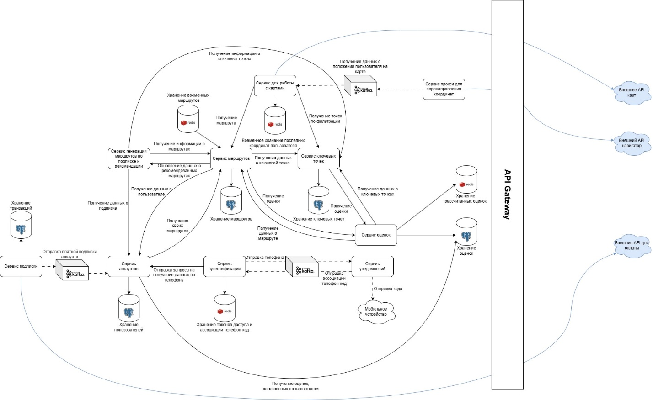

Рисунок 1 – диаграмма развертывания



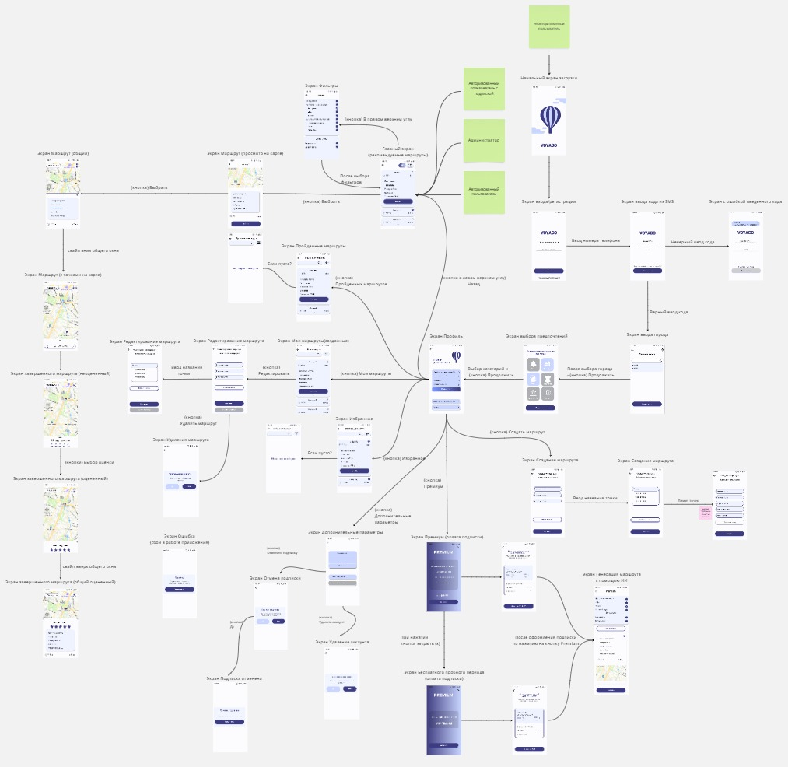

Рисунок 2 – функциональная схема приложения

1. 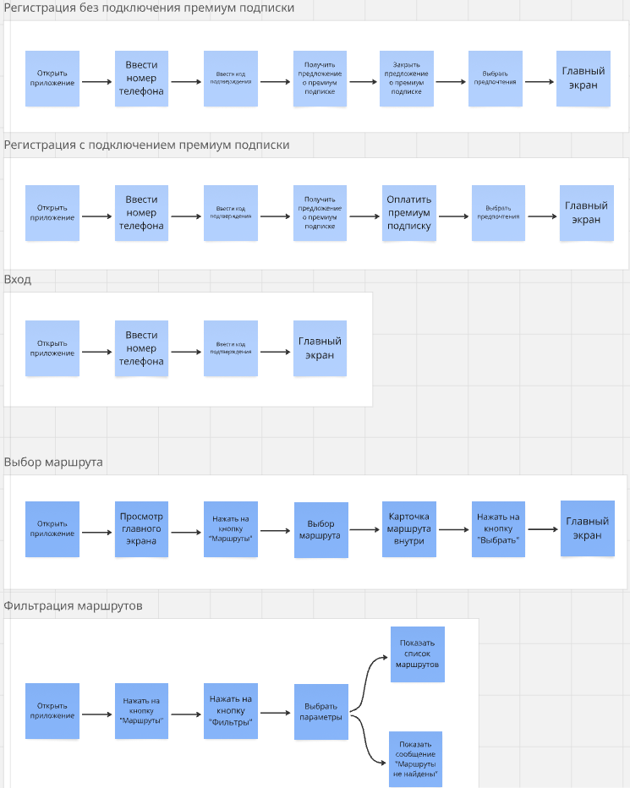

Рисунок 3 – пользовательские пути регистрации, входа, выбора и фильтрации маршрутов

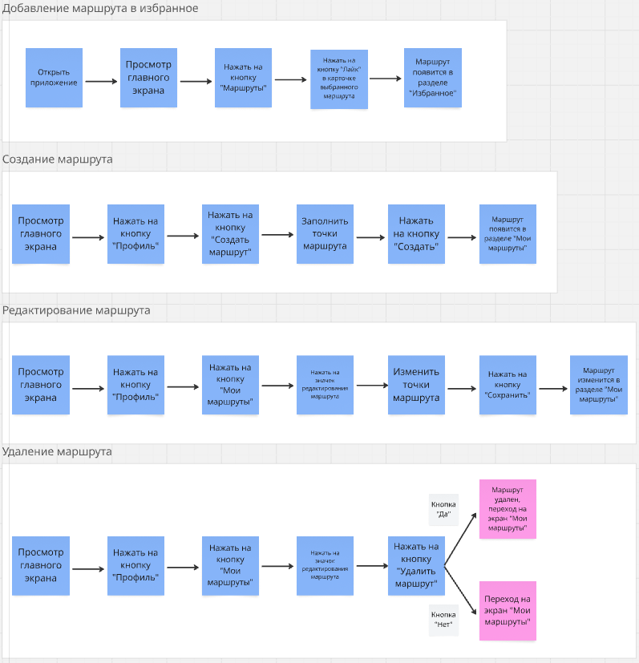

Рисунок 4 – пользовательские пути создания, редактирования, удаления и добавления в избранное маршрута

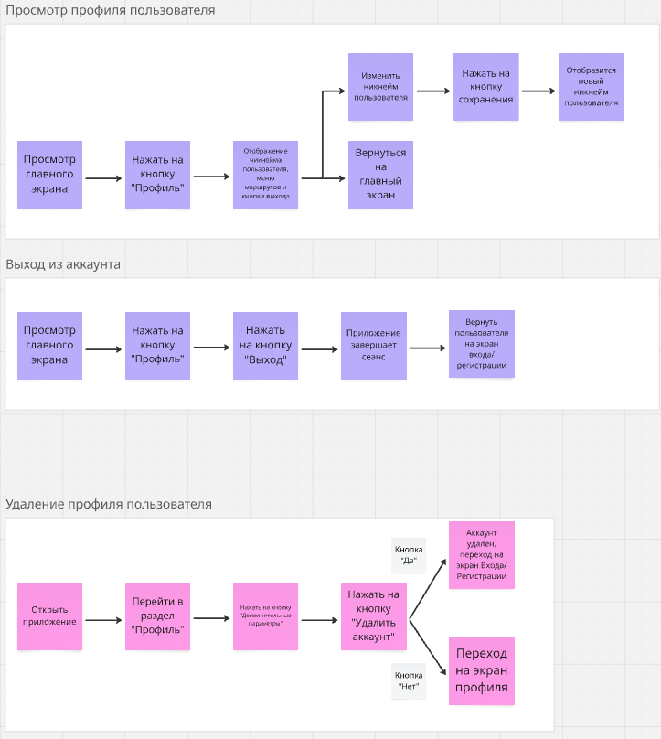

Рисунок 5- пользовательские пути просмотра профиля, выхода из аккаунта и удаление профиля пользователя

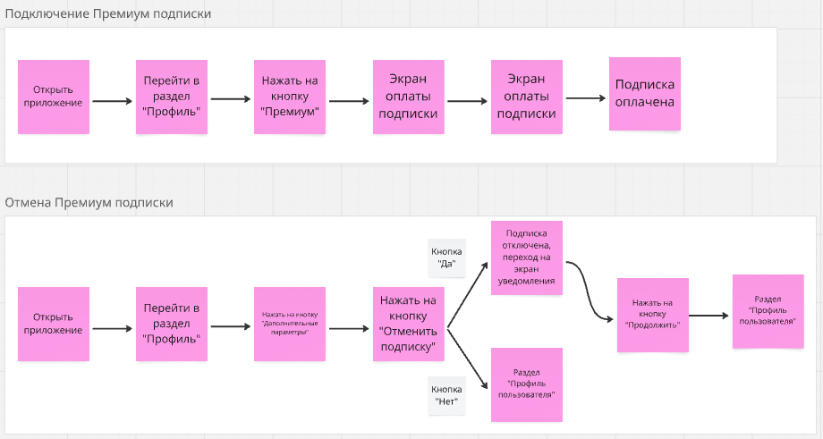

Рисунок 6 – пользовательские пути подключения и отмены премиум подписки



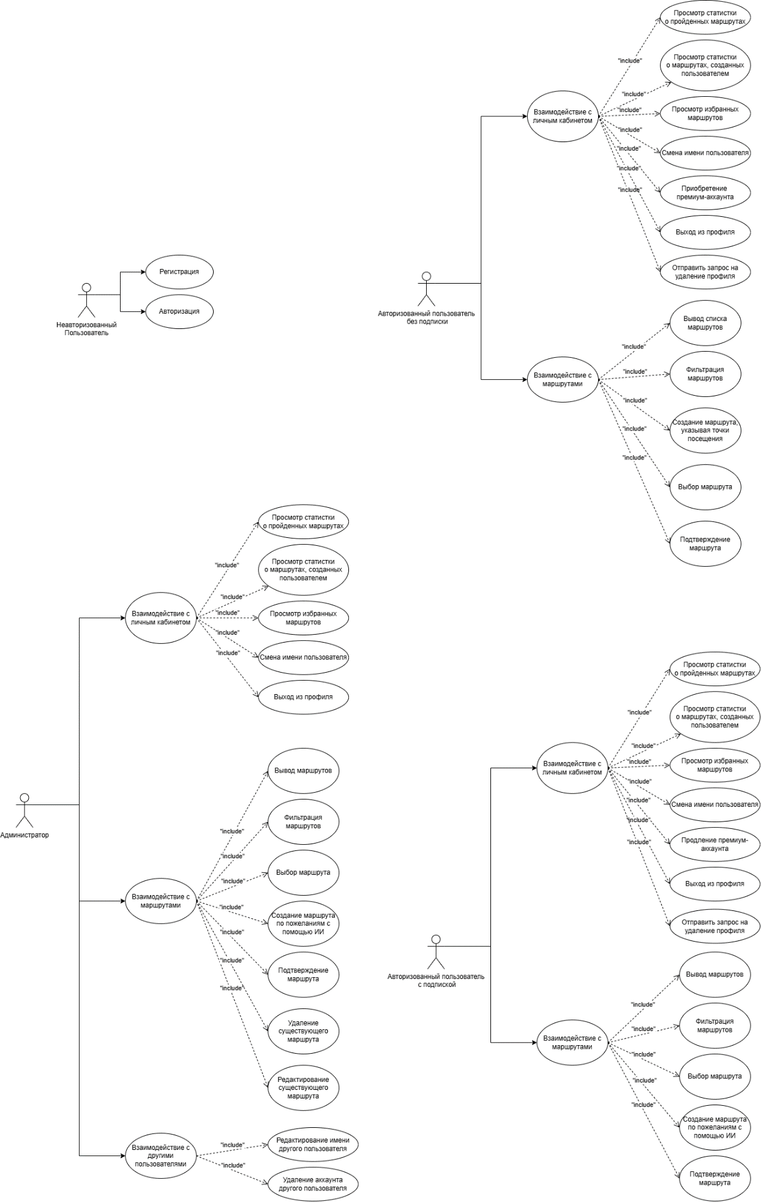

Рисунок 7 – диаграмма Use Case

1. 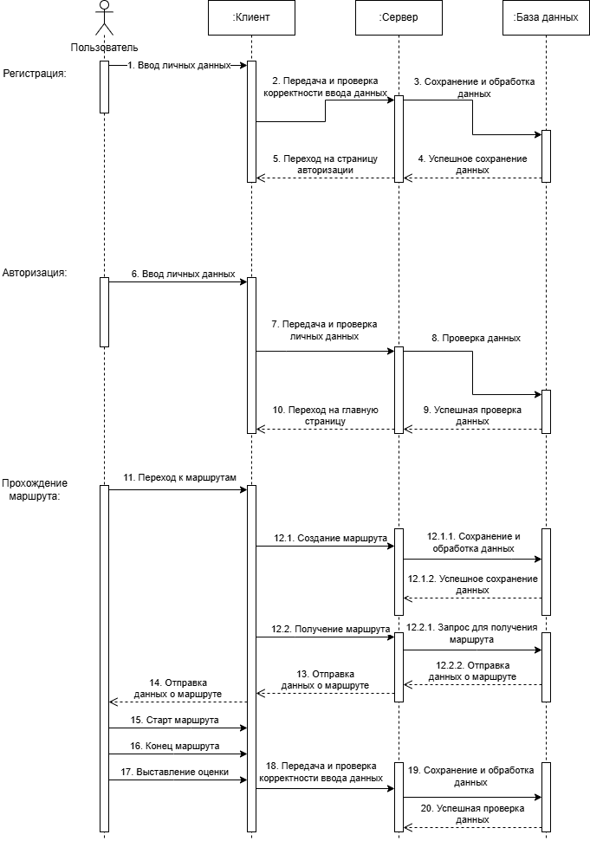

Рисунок 8 – диаграмма последовательностей



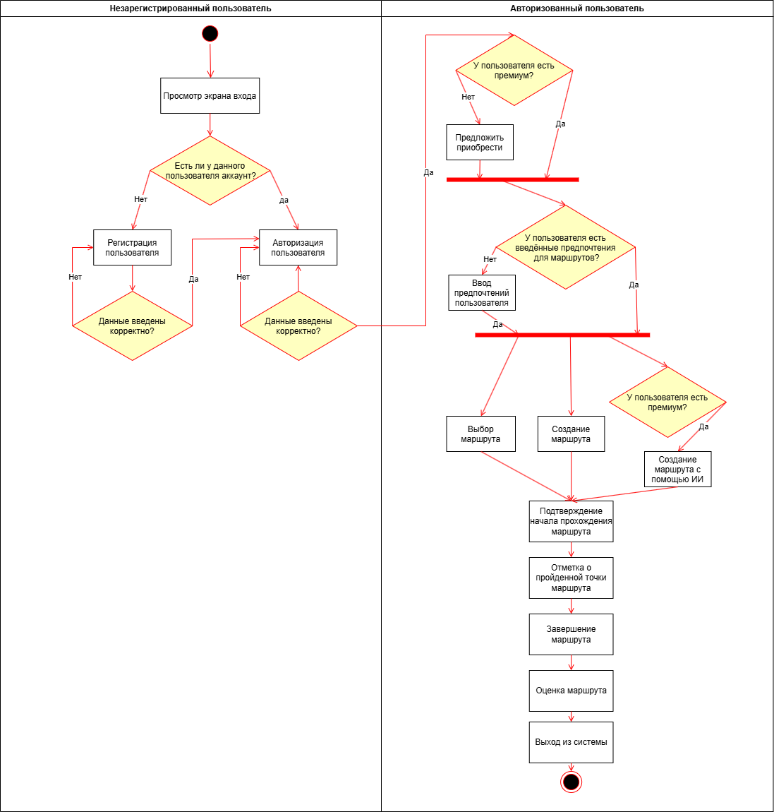

Рисунок 9 – диаграмма активностей



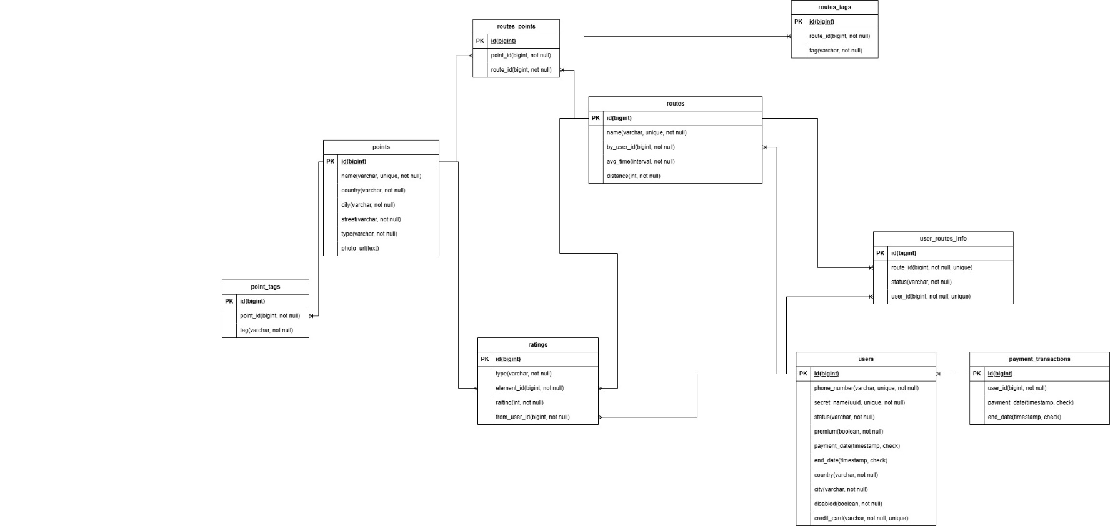

Рисунок 10 – ER-диаграмма